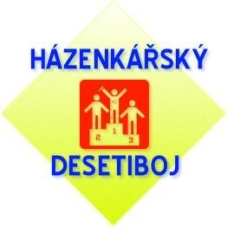
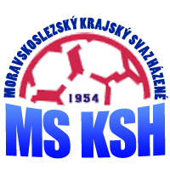

Kvalifikace házenkářského desetiboje - MORAVSKOSLEZKÝ KRAJ

Pořadatel: TJ Nový Jičín
Místo: Sportovní hala ABC, Purkyňova 48, 74101 Nový Jičín
Termín: Neděle 6. prosince 2015 Čas: 8:00 h.
Ředitel soutěže: JAROŇ Petr

PŘIHLÁŠKA:
Přihlašujeme družstvo mladších žáků z oddílu:

. počet družstev:

Kontaktní osoba, telefon: Oběd: počet hráčů/dospělých:

ANO NE /

Termín přihlášek – přihlášky zašlou všechna družstva nejpozději do 26. listopadu 2015 na e-mail adresu oddílu házené TJ Nový Jičín info@novyjicin-hazena.cz.

Házená TJ Nový Jičín tímto zve všechny družstva z oddílů a klubů házené Moravskoslezského kraje v kategorii mladších žáků na krajskou kvalifikaci házenkářského desetiboje 2015/2016, která se uskuteční v neděli 6.12.2015 ve sportovní hale ABC na stadionu TJ Nový Jičín, Purkyňova 48, NJ.

Plánovaný začátek je v 8:00 hod. Začátek může být přizpůsoben k počtu zúčastněných družstev. Rozpis bude zaslán všem přihlášeným týmům společně s časovým sledem desetiboje.

Oddíl házené může zajistit teplý oběd v restauraci na zimním stadionu, který se nachází hned vedle haly ABC. Cena obědu se bude pohybovat od 75,- Kč za polévku a hlavní jídlo. Pro dospělé od 90,- Kč. Na hale ABC bude zajištěn bufet k občerstvení hráčů, trenérů a diváků.

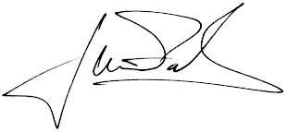
Za oddíl házené TJ Nový Jičín dne 10.11.2015
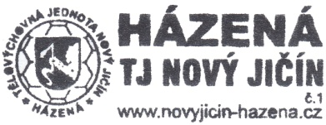

Petr Jaroň
předseda oddílu házené
TJ Nový Jičín

